

Colegio Cristiano Emmanuel

Ciencias Naturales

Cuarto básico

Profesora: Pamela Rojas Jaramillo

Ticket de salida n°5

Enviar antes del lunes 12 de abril

Nombre: _______________________________________________________________

RECUERDA QUE PUEDES DESARROLLAR EL TICKET DE SALIDA EN TU CUADERNO DE CIENCIAS NATURALES.

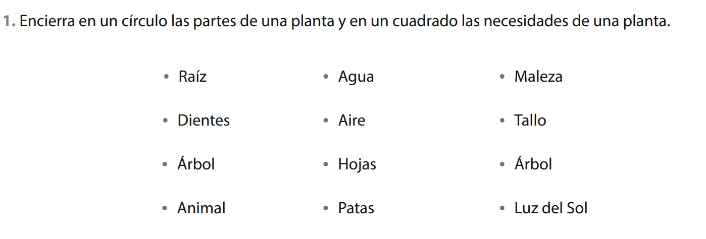

I.

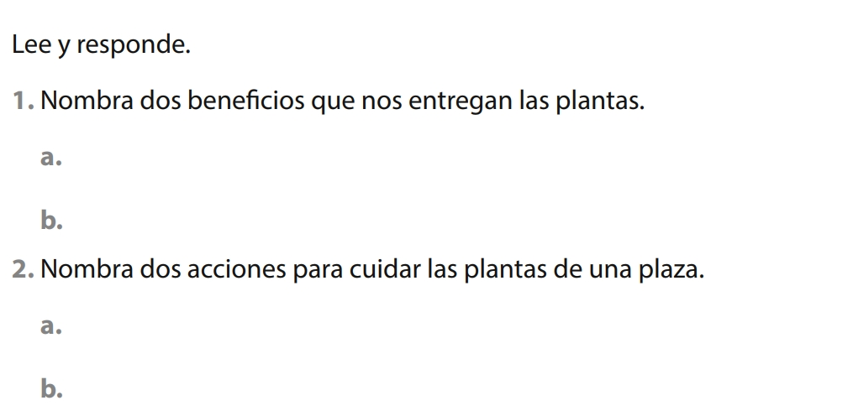

II.